Projektarbeit

Anforderungsanalyse

Design eines Kundenverwaltungssystems für die Firma PackZeugs AG

Datum: 24.03.2013
Autoren: Pascal Kern
David Marmy
Klasse: TSI1209I

Aufgabe 1: Anforderungsanalyse (Vision und Rahmenbedingungen)

Die Vision 3

Sechs mögliche Stakeholder 3

Indirekte Stakeholder: 3

Spezifische Ziele der Stakeholder 3

Indirekte Stakeholder: 3

Ergänzung der Ausgangslage 3

Funktionelle Anforderungen 3

Nicht-Funktionelle Anforderungen 3

Vier mögliche Risiken 3

Weiter Risiken: 3

Systemkontextdiagramm 3

Aufgabe 2: Anforderungsanalyse (Anforderungen beschreiben)

Anwendungsfalldiagramm 3

„Kunde Erstellen“ und fünf weitere 3

Priorisieren Anwendungsfälle und nicht-funktionale Anforderungen 3

Erläuterung Kriterien 3

Berechnungsformel der Prioritäten 3

Verwendete Kriterien 3

Anwendungsfälle 3

Nicht-funktionale Anforderungen 3

Beschreiben Anwendungsfälle 3

„Kunde erstellen“ 3

Beschreibung weiterer Anwendungsfall (Priorität hoch) 3

Weiterer Anwendungsfallbeschreibung (zusätzliche Übung) 3

Aktivitätsdiagramm „Kunde erstellen“ Normal- und Sonderfall 3

Iterationen im Entwicklungsprozess der Anwendungsfälle 3

Erläuterung zu den Iterationen 3

Anhang

Aufgabenstellungen 3

Aufgabe 1: 3

Aufgabe 2: 3

Abgaberichtlinien 3

Bewertungen 3

Aufgabe 1 eMail vom 14.03.2013: 3

Aufgabe 1: Anforderungsanalyse (Vision und Rahmenbedingungen)

- Die Vision
Ein Kundenverwaltungssystem …
- zur Pflege von Kundeninformationen an allen Firmenstandorten
- um Kundeninformationen zwecks Kundenbindung allen Mitarbeitern zur Verfügung zu stellen.

- Sechs mögliche Stakeholder
Stakeholder | Begründung
Sachbearbeiter (Auftragswesen) | - Sie haben täglich mit Kundendaten zu tun.
Standortleiter | - Sind interessiert an sauberen und vollständigen Kundendaten für ihren Standort, ihre Region.
CEO / GL | - Sind interessiert an sauberen und vollständigen Kundendaten für das Unternehmen.  - Die Mitarbeiter sollen effizient und einfach ihre täglichen Arbeiten verrichten können.  - Interesse an Statistiken und Auswertungen der Umsätze und Verkauf im Bezug auf die Kunden(-daten).  - (Denn besten und persönlichen Auftritt für die Kundschaft.)
Verkäufer/Vertrieb/Aussendienst | - Müssen/wollen sich auf die Kundendaten im System verlassen können.  - Müssen die Ansprechpersonen und Adressen ihres Gebiets kennen und einfach abfragen können.
Marketing | - Brauchen korrekte und komplette Kundendaten für ein gezieltes Marketing.
In-House IT | - Schulung der Mitarbeiter.  - Wartung und Verantwortung für das System und dessen Verfügbarkeit.

Indirekte Stakeholder:
Stakeholder | Begründung
Logistik | - Bei Lieferungen keine Fehler in den Adressen welche zu Zusatzaufwänden führen.
Gesetz/Behörden | - Die Firma handelt im Wirtschaftsraum und muss somit Bedingungen erfüllen und Regeln einhalten.
Partner (Geschäftspartner/Produktion) | - Stabiles Geschäftsfeld des Partners (Abnehmers) der Produkte.

- Spezifische Ziele der Stakeholder
Stakeholder | Ziele
Sachbearbeiter (Auftragswesen) | - Einfacher zugriff auf alle Daten eines Kunden.  - Einfache Anpassung der Kundendaten mit Schutz vor Fehler (Doppelte, falsche Einträge).  - Möglichst intuitive Arbeitsweise und einfache Vernetzung mit anderen Systemen im Betrieb (Auftragsbearbeitung, Rechnungswesen)
Standortleiter | - Übersicht auf Kundendaten seines Standortes.  - Statistiken zu seinem Standort.
CEO / GL | - Statistiken zum Gesamtgeschäft (var. Kriterien.)  - Saubere Kundendaten aller Kunden (keine Doppelerfassungen, Falscheinträge).
Verkäufer/Vertrieb/Aussendienst | - Kundenliste(n) der jeweiligen Segmente (Kundenart, Region).  - Korrekte Adressen (Lieferung und Rechnung) sowie Ansprechpersonen.
Marketing | - Statistiken zu Kundenart und Verkäufen.
In-House IT | - Einfache Wartung und Ausbaubarkeit des Systems.  - Stabilität und Datensicherung des zentralen Systems.  - Einfache Schulung der Mitarbeiter.  - (Möglichst geringe Systemvielfalt.)

Indirekte Stakeholder:
Stakeholder | Ziele
Logistik (indirekter Stakeholder) | - Korrekte Lieferadressen.
Gesetz/Behörden | - Die Firma soll die Gesetze (Datenschutz, etc) einhalten und Nachweise erbringen können.
Partner (Geschäftspartner/Produktion) | - Konstante Nachfrage und zuverlässige Partnerschaft erwünscht.

- Ergänzung der Ausgangslage

Funktionelle Anforderungen
- Daten Zentral verwalten und warten.
  - Kundendaten (de- und Zentral) erfassen, löschen und bearbeiten
- Drucken
  - Belege und Kundeninformationen

Nicht-Funktionelle Anforderungen
- Weboberfläche
  - Die Weboberfläche muss von allen Standorten erreichbar sein und das mit einer annehmbaren Geschwindigkeit (Standleitung).
- Datenzugriff
- Einfacher Zugriff auf die/alle Daten über Web-Browser.
- Generisches Interface
- pro Benutzer konfigurierbare, Benutzeroberfläche.
- Systemüberwachung
- Systemadministration kann Resourcen, Leistung, usw kontrollieren.
- Um-Systeme anbinden
- Zugriff auf Daten aus dem Finanz-, Benutzerverwaltung, Webshop und Auftragswesen.
- Die Erfassung und Bearbeitung von Kundeninformationen.
- Simultaner Zugriff
- Die Daten müssen von allen Standorten und verschiedenen Benutzern gleichzeitig bearbeitet werden können (Datenqualität).
- Vier mögliche Risiken
- Datenverlust
- durch fehlendes Backup.
- Sicherheit
- Datenschutz intern wie extern (nicht geklärt/hoch) sowie keine Ausfallsicherheit (Gesamt- oder Teilsysteme).
- Einschränkungen bei Entwicklung
- Die Anforderung, die alte Datenbank weiter zu betreiben, schränkt die Möglichkeiten für die Entwicklung des neuen Systems ein.
- Abhängigkeiten
- Durch die Erweiterung der Kundenverwaltung und Anbindung an Benutzer-, Finanz-, Webshop und Auftragsverwaltung besteht eine Abhängigkeit (zukünftige Änderung der Fremdsysteme, Inkompatibilität, Mehraufwände durch Anpassungen, etc).
- Akzeptanz
- Mögliche fehlende Akzeptanz der Mitarbeiter und internen IT Abteilung.
- Anforderungsänderungen
- Mit der Einführung des Systems könnten sich sogleich die Anforderungen ändern da neue Möglichkeiten erkannt werden.

Weiter Risiken:
- Service Abhängigkeit
- Die Software, da über Weboberfläche ansteuerbar, ist vollständig von der Internetkonnektivität abhängig. Fällt das Internet aus, kann die Software nicht mehr genutzt werden, dies kann einen oder alle Standorte betreffen.
- Fehlende Skalierung des Datendurchsatzes/Resourcenauslastung
- Bei wachsender Anzahl Zugriffe/Benutzer kann die Betriebsgeschwindigkeit der Software leiden, da diese von der Internetanbindung abhängig ist. Internetanbindung müsste angepasst werden.

- Systemkontextdiagramm
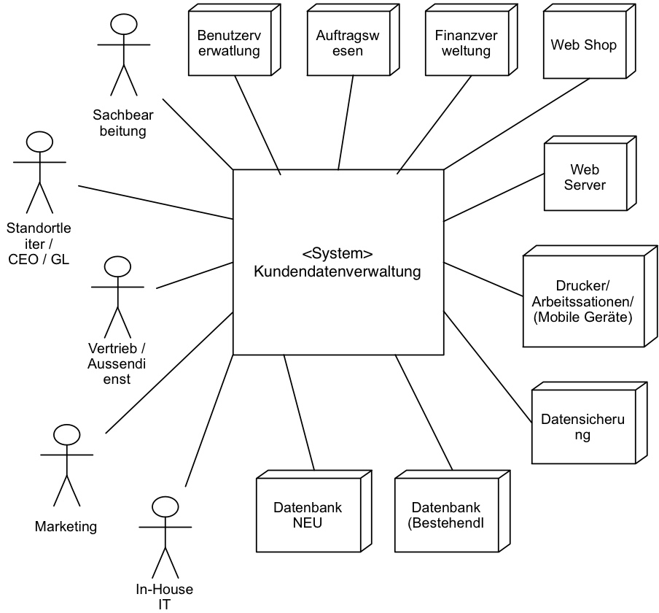

Aufgabe 2: Anforderungsanalyse (Anforderungen beschreiben)

- Anwendungsfalldiagramm

„Kunde Erstellen“ und fünf weitere

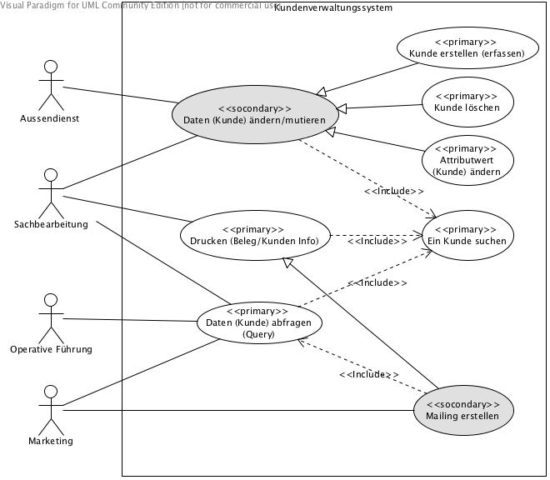
- Priorisieren Anwendungsfälle und nicht-funktionale Anforderungen

Erläuterung Kriterien

Berechnungsformel der Prioritäten
Für jeden Anwendungsfall werden die Kriterien Systemrelevanz und Geschäftsrelevanz mit Werten zwischen 1 für kleine Priorität und 6 für die höchste Priorität bewertet.
Die gesamt Priorität wird dann wie folgt berechnet:

Verwendete Kriterien
A = Systemrelevanz Für das System und dessen Funktionsweise benötigte Anwendungsfälle.
B = Geschäftsrelevanz Für den Geschäftsablauf benötigte Anwendungsfälle.

Anwendungsfälle
(Erstellt aus den Anforderungen von Auftrag 4 der Aufgabe 1)
Anwendungsfall | Prio  Total | Prio Kriterien
Anwendungsfall |  | A | B
Kunde erstellen (erfassen) |  | 6 | 6
Kunde löschen |  | 6 | 5
Ein Kunde suchen |  | 6 | 4
Daten (Kunde) ändern <<sec.>> |  | 3.5 | 6
Mailing erstellen <<sec.>> |  | 2 | 6
Daten (Kunde) abfragen (Query) |  | 2 | 5
Drucken (Beleg/Kundeninfo) |  | 3 | 3.5
Attributwert (Kunde) ändern |  | 4 | 2

Nicht-funktionale Anforderungen
(Übernommen aus der Aufgabe 1 vom Auftrag 4)
Anwendungsfall | Prio  Total | Prio Kriterien
Anwendungsfall |  | A | B
Weboberfläche |  | 6 | 6
Um-System Anbindungen |  | 6 | 6
Simultaner Zugriff |  | 6 | 6
Systemüberwachung |  | 4.5 | 2
Datenzugriff (einfach) |  | 1.5 | 4.5
Generisches Interface |  | 2 | 3

- Beschreiben Anwendungsfälle

„Kunde erstellen“
Fallname: | Kunde erstellen (erfassen) |  | Fall-ID: | 1
Änderungsgshistorie:
21.04.2013 | Erfassung des Falles durch Pascal Kern
Ziel: | Ein Kunde wird im System durch Eingabe seiner Daten erfasst.  Dem Kunden-Datensatz wird eine eindeutige Nummer vergeben.
Kategorie: | Geschäfts | System | Primär | Sekundär
Kategorie: |  | X | X
Akteur(e): | Sachbearbeitung, Aussendienst und eft. Marketing
Geschäftliche Auslöser:  (fachliche Gründe dafür, dass der Anwendungsfall ausgeführt wird): |  | Es wurde ein neuer Kunde (vom Marketing oder Aussendienst) Akquiriert.
Vorbedingungen:  (optional. Erwarteter Zustand, der gegeben sein muss, damit der Anwendungsfall ausgeführt werden kann.) |  | Kunde existiert noch nicht im System (auch nicht inaktiv)
Nachbedingungen:  (optional. Erwarteter Zustand nach erfolgreichem Ablauf des Anwendungsfalls) |  | Der Kundendatensatz ist mit einer eindeutigen Kundennummer identifiziert.
Invarianten:
(optional. Bedingungen, die durch den Anwendungsfall nie verändert werden dürfen)
Eingehende Daten (optional): |  | Kundendaten Adresse, Telefon (und Kundenkategorie)
Standardablauf (Aktivitäten, Schritte):
- Daten eingeben
Die Adressdaten des Kunden eingeben
- PLZ prüfen
Zusammen mit dem eingegeben Land und der Ortschaft wird die PLZ überprüft.
- Telefonnummer Format prüfen
Das Format der eingegebenen Telefonnummer überprüfen
- Eindeutige Kundennummer generieren
Die nächste freie Kundennummer im System ermitteln und vergeben.
- Datensatz erstellen
Datensatz mit der neuen Kundennummer erstellen.
- Kundendaten speichern
Die eingegeben Daten im Datensatz mit der neuen Kundennummer speichern.
Sonderfälle/Erweiterungen zum Standardablauf:
2a. PLZ ist nicht gültig
2b Fehlermeldung
Aufforderung die PLZ nochmals korrekt ein zu geben
Zurück zu Eingabe
3a. Telefonnummer hat ein ungültiges Format
3b Fehlermeldung
Aufforderung die Telefonnummer korrekt ein zu geben
Zurück zu Eingabe.
5a Datenbankverbindungs Fehler
5b Timeout abwarten
Erneut versuchen zu verbinden.
Nichtfunktionale Anforder. (optional):
Verweise auf Ressourcen (optional):
Offene Punkte (optional):
Priorität: | 8.49 | Risiko: | tief
Version (optional): |  | Aufwand: | 1.5 Manntage
Domäne-Experte (Autor): |  | Sachbearbeitung / Operative Leitung
- Beschreibung weiterer Anwendungsfall (Priorität hoch)
Fallname: | Kunde Suchen |  | Fall-ID: | 2
Änderungsgshistorie:
21.04.2013 | Erstellt durch David Marmy
Ziel: | Einen Kunden im System finden.
Kategorie: | Geschäfts | System | Primär | Sekundär
Kategorie: | (X) | X | X
Akteur(e): | Operative Führung, Sachbearbeitung und Marketing
Geschäftliche Auslöser:  (fachliche Gründe dafür, dass der Anwendungsfall ausgeführt wird): |  | Ein Kunde soll gelöscht oder bearbeitet werden  Abruf von Kundendaten  Drucken von Kundendaten  Neuen Kunden erfassen
Vorbedingungen:  (optional. Erwarteter Zustand, der gegeben sein muss, damit der Anwendungsfall ausgeführt werden kann.) |  | Der Kunde-Datensatz muss vorhanden sein.
Nachbedingungen:  (optional. Erwarteter Zustand nach erfolgreichem Ablauf des Anwendungsfalls) |  | Gesuchter Kunde gefunden / nicht gefunden
Invarianten:
(optional. Bedingungen, die durch den Anwendungsfall nie verändert werden dürfen)
Eingehende Daten (optional): |  | Kunden ID und oder sonstige Attribut wie Name möglich
Standardablauf (Aktvitäten, Schritte):
- Kunde suchen
- Möglich per Name oder ID.
- Kunde gefunden
- Identifikation eindeutig über die ID und allenfalls zusätzlich Name
- Kundendaten anzeigen
- Die Atributwerte zur gefunden ID anzeigen.
Sonderfälle/Erweiterungen zum Standardablauf:
1 Kunde suchen
Möglich per Name oder ID.
2a Kunde nicht gefunden
2b Kunde muss/kann erfasst werden
3 Kudendaten anzeigen
Die Atributwerte zur gefunden ID anzeigen.
Nichtfunktionale Anforder. (optional):
Verweise auf Ressourcen (optional):
Offene Punkte (optional):
Priorität: | 7.21 | Risiko: | tief
Version (optional): |  | Aufwand: | 1.5 Manntage
Domänenexperte (Autor):
...

Weiterer Anwendungsfallbeschreibung (zusätzliche Übung)
Fallname: | Kunde löschen |  | Fall-ID: | 3
Änderungsgshistorie:
21.04.2013 | Erfasst von David Marmy
Ziel: | Jegliche Kundendaten aus der Datenbank „entfernen“ durch inaktiv setzten der Kunden-ID.
Kategorie: | Geschäfts | System | Primär | Sekundär
Kategorie: | (X) | X | X
Akteur(e): | Operative Leitung und Sachbearbeitung
Geschäftliche Auslöser:  (fachliche Gründe dafür, dass der Anwendungsfall ausgeführt wird): |  | Die Geschäftsbeziehungen zum Kunden werden beendet  Der Kunde wurde falsch (oder doppelt) erfasst
Vorbedingungen:  (optional. Erwarteter Zustand, der gegeben sein muss, damit der Anwendungsfall ausgeführt werden kann.) |  | Der zu löschende Kunde muss in der Datenbank vorhanden sein.
Nachbedingungen:  (optional. Erwarteter Zustand nach erfolgreichem Ablauf des Anwendungsfalls) |  | Kundendaten aus der Datenbank entfernt
Invarianten:  (optional. Bedingungen, die durch den Anwendungsfall nie verändert werden dürfen) |  | Kunden ID und Name inaktiv setzten (Statistik, Umsysteme (FiBu) behalten Zugriffmöglichkeit)
Eingehende Daten (optional): |  | Kunden ID und allenfalls Name.
Standardablauf (Aktvitäten, Schritte):
- Kunde suchen
- Kunden ID inaktiv setzen
- Löschung bestätigen
- Bestätigung
- Meldung über ausgeführte Löschung/Inaktivierung
Sonderfälle/Erweiterungen zum Standardablauf:
1a Kunde nicht gefunden
1b Fehlermeldung
1c Übersicht anzeigen
Zurück zur Eingabeauforderung
Nichtfunktionale Anforder. (optional):
Verweise auf Ressourcen (optional):
Offene Punkte (optional): Berechtigung(en) intern
Priorität: | 7.81 | Risiko: | tief
Version (optional): |  | Aufwand: | 2 Manntage
Domänenexperte (Autor): |  | Leiter Sachbearbeitung
...
- Aktivitätsdiagramm „Kunde erstellen“ Normal- und Sonderfall

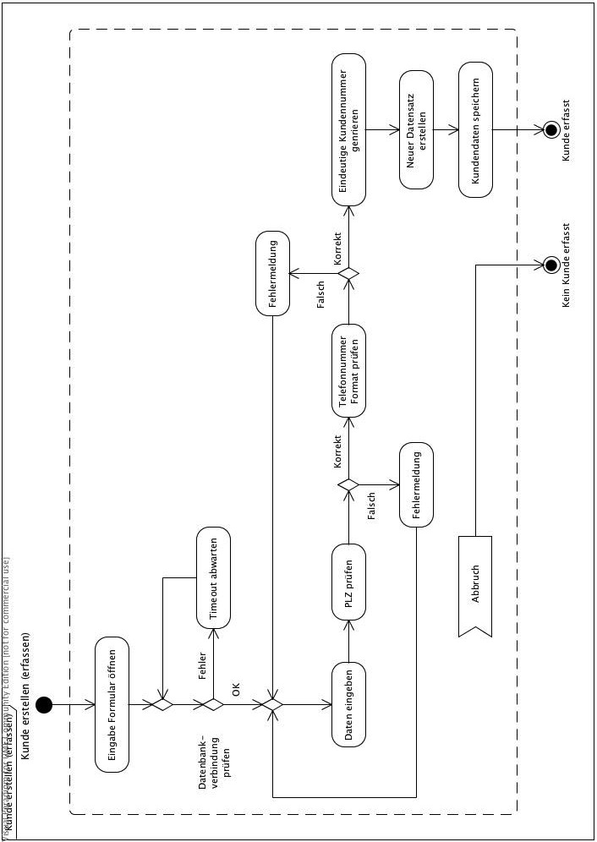
- Iterationen im Entwicklungsprozess der Anwendungsfälle

Erste Idee
Iterationen | Anwendungsfall
#1 Schnittstellen | DB-Anbindung
#2 Kommunikation | Umsystem Schnittstelle | Oberfläche Prototyp
#3 Erfassen und Bearbeiten | Kunde erstellen | Kunde suchen | Kunde löschen | Attribut Werte ändern
#4 Ausgabe | Drucken | Querry | Mailing
#5 Erster System-, Funktionstest | Gesamtes bestehendes System und dessen Funktionen
#6 Anbindung Umsysteme | Web-Shop | FiBu | …
#7 Sicherheit und Einstellungen | Generischer Interface | Backup | Systemüber-wachung
#8 System Belastungstest | Testen des Gesamtsystems unter Last (Simulation im Geschäftsaltag)

Neue Idee
Iterationen | Anwendungsfall
#1 Schnittstellen | DB-Anbindung | Um-Systeme Anbindung
#2 Kommunikation | Umsystem Schnittstelle | Oberfläche Prototyp
#3 Erfassen | Kunde erstellen | Kunde suchen
#4 Bearbeiten | Kunde löschen | Attribut Werte ändern
#4 Ausgabe | Drucken | Querry | Mailing
#5 Erster System-, Funktionstest | Gesamtes bestehendes System und dessen Funktionen
#6 Anbindung Umsysteme | Web-Shop | FiBu | …
#6 Oberfläche (GUI) | Weboberfläche | Simultaner Zugriff
#7 Usability | Datenzugriff (einfach) | Simultaner Zugriff
#7 Sicherheit und Einstellungen | Generischer Interface | Backup | Systemüber-wachung
#8 System Belastungstest | Testen des Gesamtsystems unter Last (Simulation im Geschäftsaltag)

Erläuterung zu den Iterationen

Grundsätzliches zur Ordnung
Da nicht bei allen Anwendungsfällen der Aufwand bekannt ist, sprich die Anwendungsfälle nicht ins Detail ausgearbeitet werden, ist es schwer den Umfang der jeweiligen Iterationen vernünftig zu gestallten. Will heissen es ist „nur“ möglich die Anwendungsfälle in deren Abhängigkeit sinnvoll zu Ordnen, nicht aber den Umfang der einzelnen Iterationen in etwa gleich gross zu halten.
Wäre bei allen Anwendungsfällen der Aufwand klar geschätzt und das Risiko bekannt, sprich geschätzt, könnten dies in die Ordnung der Iterationen einfliessen. Es könnten also die Risikoreicheren Anwendungsfälle eher in den ersten Iteratinen zu erledigen und die risikoärmeren, also eher einfacheren, erst danach realisiert werden; wenn also die Feedbacks der Risikoreicheren eingearbeitet werden können.
Weiter könnten pro Iteration besser Gruppen gebildet werden, also die Anzahl Anwendungsfälle mit kleinerem Aufwand pro Gruppe erhöht werden und dafür aufwändigere Fälle oder Risikoreichere als einzelne Iterationen abgearbeitet werden.

Zusatzinfo zum Inhalt der einzelnen Iterationen
Jede Iteration setzt sich aus den Schritten:
- Analyse
- Modulation
- Implementation
- Testing mit Feedback
Zusammen.
Das Feedback des Tests kann Auswirkungen auf dieselbe und allenfalls die folgende Iteration haben.

Anhang

Aufgabenstellungen

Aufgabe 1:

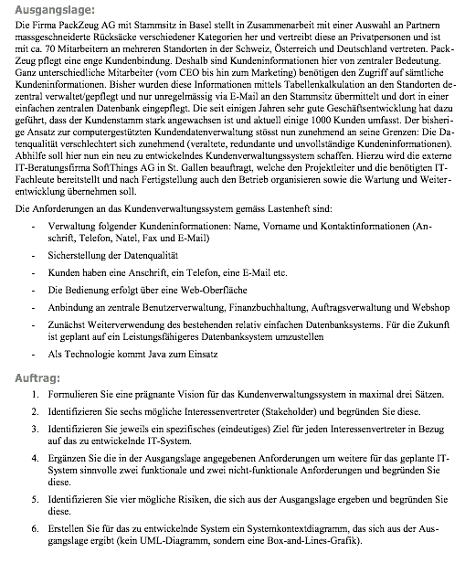

Aufgabe 2:


Abgaberichtlinien

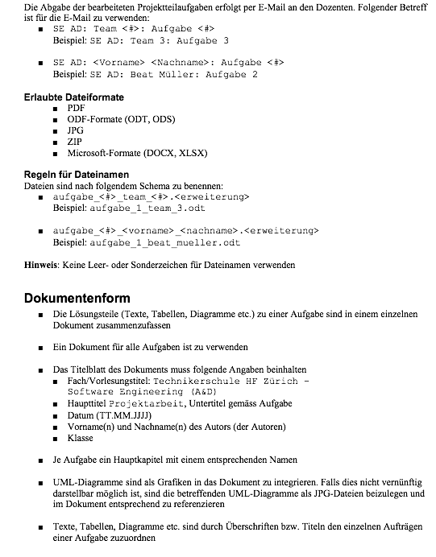
- Bewertungen

Aufgabe 1 eMail vom 14.03.2013:

Hallo zusammen,

bei der Aufgabe 1 der Semesterarbeit habt Ihr 15 Punkte erreicht.

Die Punkte sind wie folgt von links nach rechts auf die angegebenen Bewertungskriterien von links nach rechts (bzw. im Aufgabenblatt von oben nach unten) verteilt:

2 3 3 2 3 2

Vision - Interessenvertreter - Interessenvertreterziele - Anforderungen Risiken - Systemkontext

Beste Grüsse
Arif

15 Punkt von max 18! = 5.18

